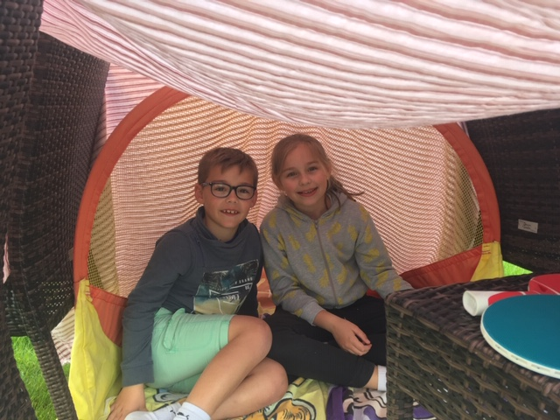
Bonjour à tous,

J'espère que vous allez bien.

Moi ça va super.

Le confinement se passe bien. Je travaille le matin avec ma maman et l'après-midi je joue.
Je fais de la trottinette, je fais des cabanes dans le jardin.
Je vous souhaite de bonnes vacances.

Jean P.
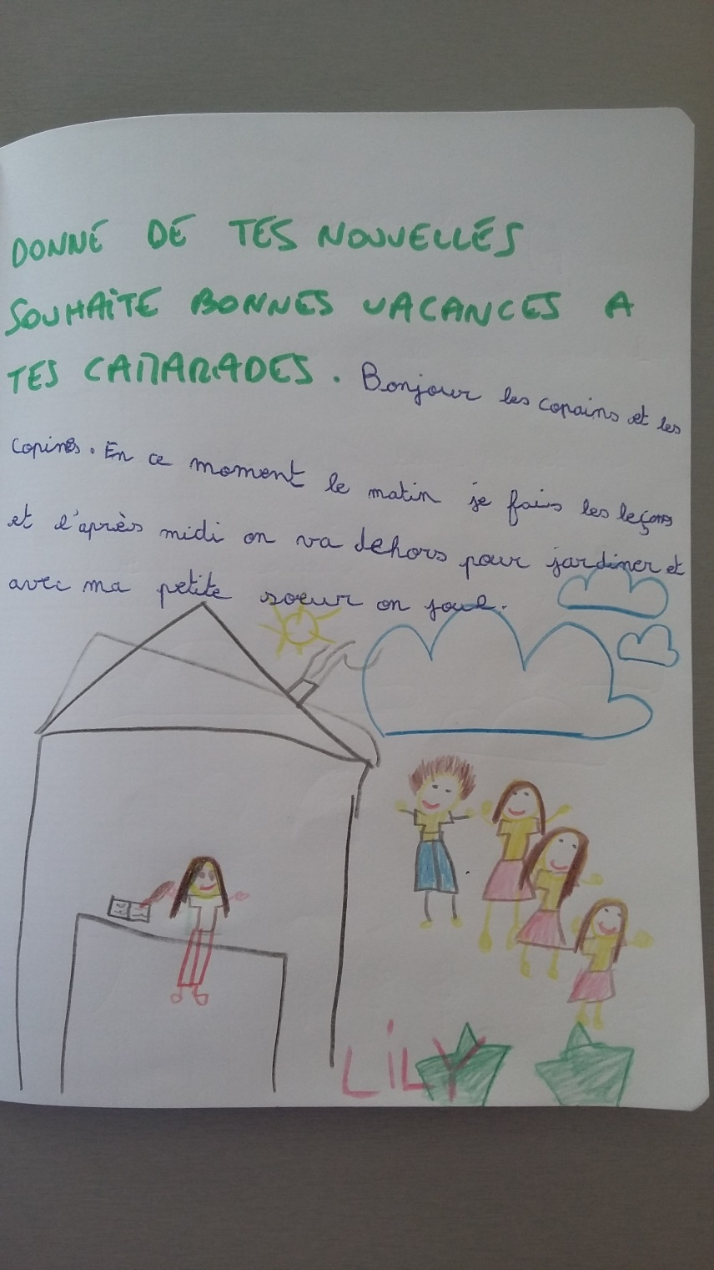

Bonjour Nathalie,
Je te joins mon jogging d’écriture.
Bonne journée
Lily

Salut tout le monde.
Ici tout va bien ,on prépare les vacances en installant la piscine.
Je suis pressé d'aller dans le jardin chercher les oeufs de Pâques.
Bonne vacances à vous.
Nino P

Salut j'espère que vous allez bien.
Pour l'instant moi je joue avec ma petite sœur,
Bonne vacances à tous. Des bons chocolats se préparent.
A bientôt Leny G

Coucou les copains, copines, j’espère que vous allez bien.
J’espère aussi que vous ne vous ennuyez pas trop.
Moi je suis en pleine forme, et je n’ai pas le temps de m’ennuyer. Aves ma petite sœur Emy, on travaille, on joue…
Je vous souhaite de bonnes vacances et de joyeuses pâques !
Bisous à tous
Louna
PS : Merci à Tristan et sa maman pour le bricolage de Pâques, nos paniers sont prêts…
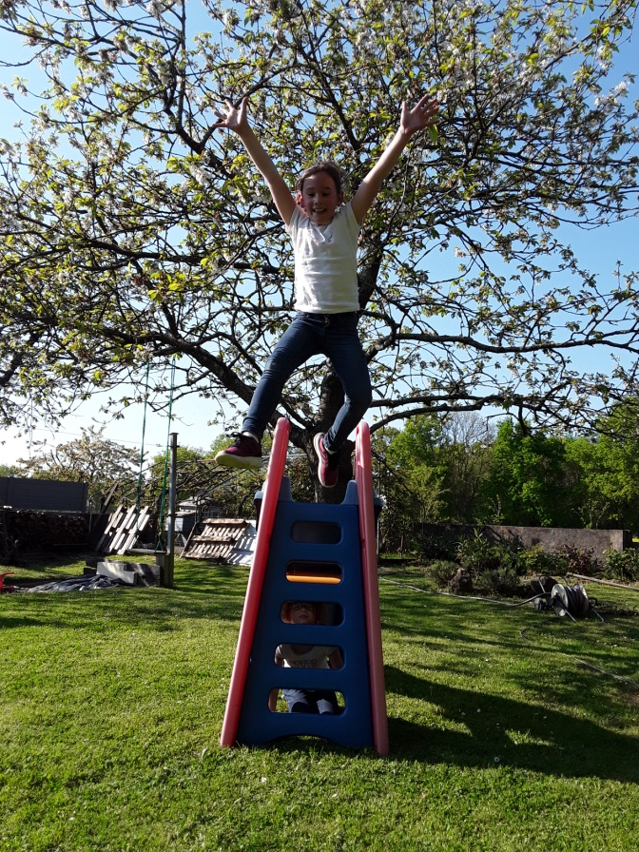
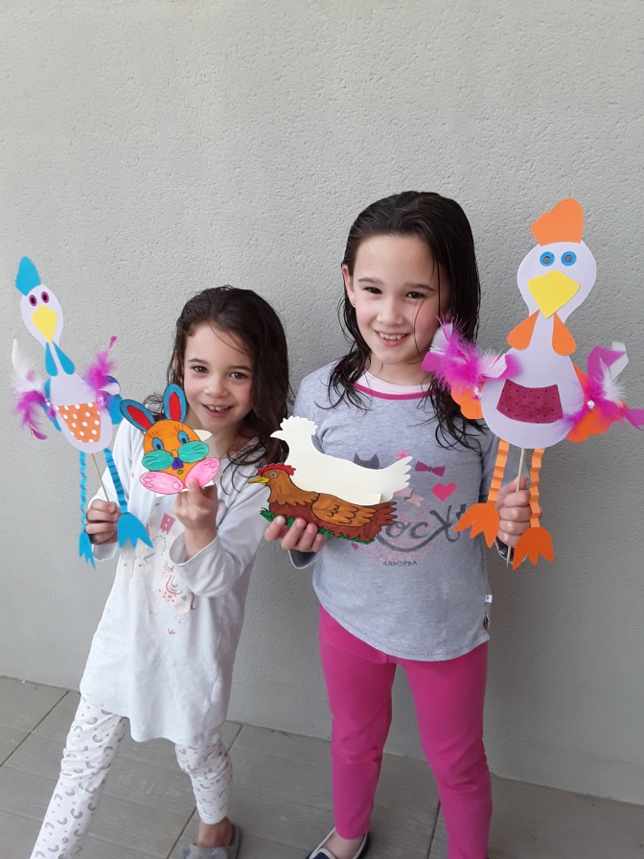

Bonjour, je vais très bien et personne n’est malade à la maison. Je fais bien mon travail et je suis contente d’être en vacances ce soir ! J’espère que tout le monde va bien et je souhaite de très belles vacances de Pâques à tous mes camarades et à toute l’école. Vous me manquez tous beaucoup et j’ai trop hâte de vous revoir.
Gros bisous.
LOLA

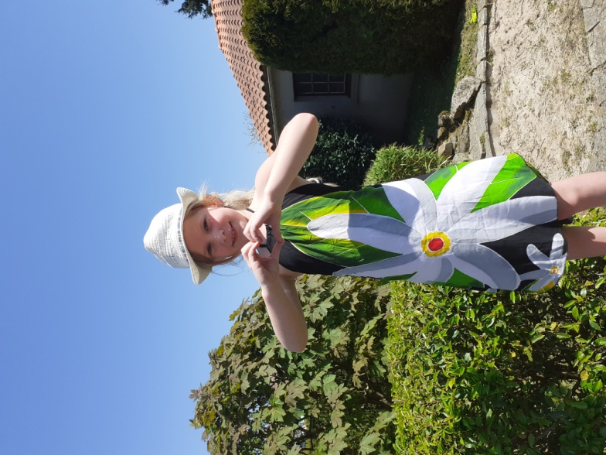

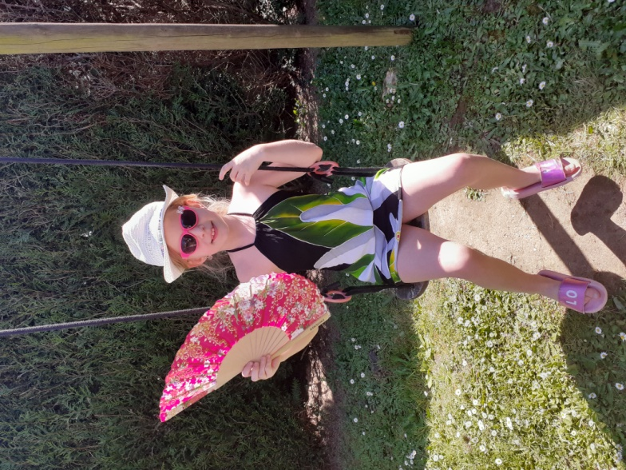

Bonjour à vous tous,
J’espère que vous allez bien, moi ça va.
Le matin je travaille et l’après – midi je vais dans le jardin. Je m’amuse à tailler des pierres. Je fais du sport et j’aide Papa à nettoyer le jardin.
Je dessine des plans de choses que j’imagine. Je lis des Tintin, le petit quotidien et le club des cinq.
Je vous souhaite de bonnes vacances !
Bises à tous.
Adrien

Bonjour Nathalie et les copains,
Moi je vais très bien j’espère que vous allez bien.
On a de la chance il fait beau.
J’espère qu’on va pouvoir se retrouver à la rentrée, vous me manquez !
Bonnes vacances et joyeuses fêtes de Pâques,
Joséphine

Quelques nouvelles :
ca va très bien, mais mes copains me manquent. J’ai fait mon carré potager. Je m’occupe bien du jardin et j’ai fait un hôtel à insectes.
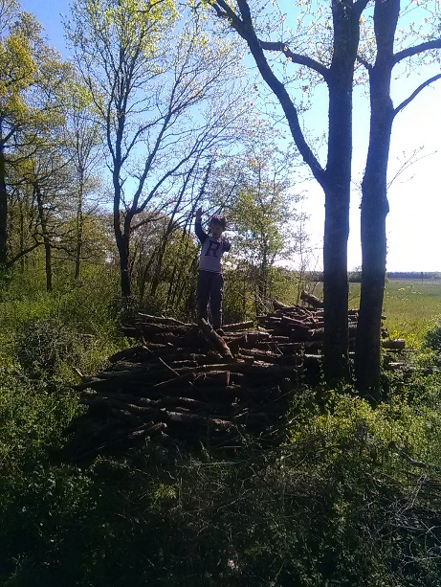
Bonnes vacances, et surtout on va bien s’amuser à la maison
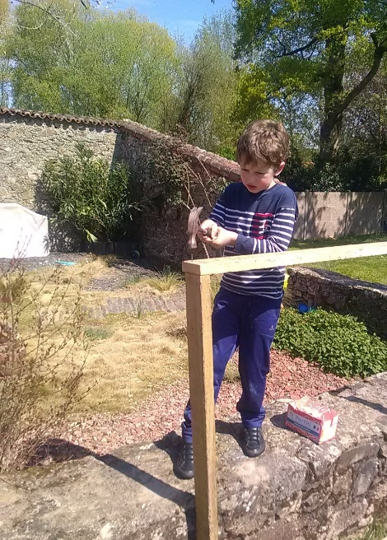
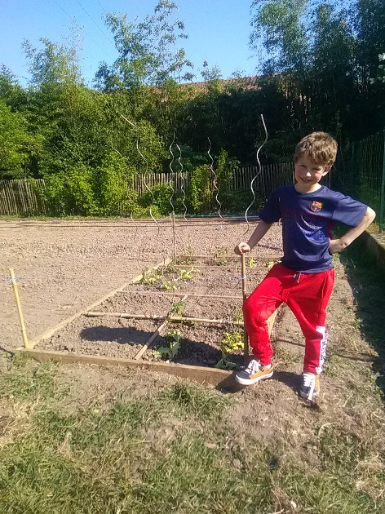
Nathaël

